Tisková zpráva

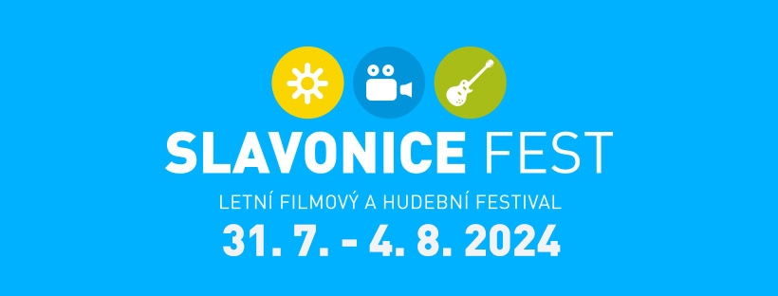

**Slavonice Fest 2024**

**Letní filmový a hudební festival proběhne od 31. července do 4. srpna ve Slavonicích a Maříži. A opět připravil program, kvůli kterému se na česko-moravsko-rakouské trojmezí sjíždějí fanoušci filmu, hudby a jedinečné festivalové atmosféry už jedenáct let.**

**Během čtyř večerů a pěti dní nabídne festival na 75 filmů, 12 koncertů, debaty s filmovými tvůrci, výstavy umění, mediální debatu i program pro děti.**

**Filmový program**

Filmový program tradičních sekcí, mezi kterými ani letos nechybí oblíbený severský film, výběr filmových lahůdek Jaroslava Róny, český a světový film, je zase pestrý. Ve 124 projekcích nabídne na 75 filmů - předpremiéry, nové filmy, ale i starší snímky, které nebyly u nás v distribuci, dokumenty, filmové oddechovky v letním kině i projekce pro děti.

**Jedenáctý Slavonice Fest zahájí v Letním kině** osmi Oscary oceněný **Kabaret**. Filmový muzikál Boba Fosse s Lizou Minneli přenese diváky do Berlína 30. let, který si ke krku pomalu dopíná hnědou košili. Film z roku 1972 je nejen ikonický, ale svým tématem dnes bohužel i aktuálnější než v době svého vzniku.

**Filmové tipy**

Režisér Jan Hřebejk přiveze na festival svou čerstvě dokončenou celovečerní novinku **Výjimečný stav**. Crazy komedii s Ondřejem Vetchým a Tatianou Dykovou, kterou dělí od posledního režisérova snímku sedm let, uvidí diváci úplně poprvé v předpremiéře právě na Slavonice Festu. V předpremiérách promítněme i další české snímky jako je kouzelný animovaný rodinný **Život k sežrání** režisérky Kristiny Dufkové, Mádlovy **Vlny**, které strhly publikum i diváckou cenu na MFF Karlovy Vary, slovensko-české drama z doby Slovenského státu **Ema a smrtihlav**, dokument Marka Najbrta o jedné z nejoblíbenějších českých kapel **tata_bojs.doc** nebo napříkladnovinku režiséra Jiřího Havelky s Oldřichem Kaiserem **Zahradníkův rok.**

Fanoušci filmů novozélandského režiséra Taika Waititi uvidí jak jeho úplně první hraný film **Orel kontra žralok,** tak i poslední snímek **Jeden gól**. Severská sekce věnovala 3 filmy jednomu z nejvýraznějších dánských herců **Nikolaji Lie Kaasovi**, režisér Wim Wenders se vrací s filmem **Paříž Texas**, který doplní novinka **Dokonalé dni**.

Výrazné ženské hrdinky letos přinese sekce českých filmů například ve snímcích **Zápisník alkoholičky** Dana Svátka, **Její tělo** Natálie Císařovské, **Němá tajemství** Tomáše Mašína, **#annaismissing** Pavla Soukupa, **Ema a smrtihlav** Ivety Grófové a v neposlední řadě ve filmu Jiřího Krejčíka **Probuzení** z roku 1959 s Janou Brejchovou v hlavní roli. V dokumentární sekci promítneme například oscarový dokument **20 dní v Mariupolu** ukrajinského režiséra Mstyslava Chernova, **Hranice Evropy** Apoleny Rychlíkové, **Blix Not Bombs** Grety Stocklassa, **Tady Havel, slyšíte mě** Petra Jančárka, **Ivan Hlas - Pramínek času** Aleny Činčerové, **Nevyhasneme** Alysii Kovalenko nebo **Útěk z Utopie** Madeleine Gavin. V sekci světového filmu najdou diváci mimo jiné i mnohé nedávné festivalové filmové hity.

Součástí vybraných projekcí budou i diskuse s filmovými tvůrci.

**Hudební program**

Hudební program Slavonice Festu má už mnoho let pevně dané schéma. Čtyři velké koncerty na Kulturák Stage ve Slavonicích a osm komornějších v kultovní hudební Stodole Maříž. V kulturáku letos zahrají **The Stylists**, **PSH,** **Tata Bojs** a **N.O.H.A**., ve Stodole Maříž odehrají odpolední a podvečerní dvojkoncerty **Zrní, Ivan Hlas, František Skála a Třaskavá směs, Kalle, Circus Problem, Clarinet Factory, Ester Kočičková** a **Václav Koubek**.

**Doprovodný program**

**Pravda není jenom slovo**. Pod tímto názvem proběhne v sobotu 3. srpna v rámci festivalu ve spolupráci s Novinářským inkubátorem a za podpory Velvyslanectví USA v Praze už pátá veřejná mediální debata na téma dezinformací a hybridní války. Jejími letošními hosty budou **Otakar Foltýn**, vládní koordinátor strategické komunikace, **Ivana Svobodová**, novinářka Týdeníku Respekt, a **Bohumil "Bob" Kartous**, publicista a mluvčí českých elfů.

Filmy a hudbu doplní tradiční **výstavy umění** – do  mařížské kaple se po deseti letech vrací malíř a sochař Martin Ceplecha, ve Festivalovém centru bude výstava fotografií Jana Jindry S Franzem Kafkou na cestách, v Galerii Masna ve Slavonicích se představí František Skála. Další výstavy budou ve Spolkovém domě a letos i ve Stodole Maříž.

Pro děti jsou připravené výtvarné dílny, ve kterých se můžou zapojit i do natáčení animovaného filmu.  
  
**Slavonice Fest je svou energií velký relax a jeho motto „To nejlepší z léta, filmů a hudby“ bude platit i pro letošní, jedenáctý ročník.**

**Program, předprodej, ubytování a další informace najdete na** **www.slavonicefest.cz**

***Kontakt:*** *Barbara Trojanová,* [*press@slavonicefest.cz*](mailto:press@slavonicefest.cz)*, Tel.: 777 86 11 14*

***Plakát k stažení:*** *jpg* [*ZDE*](https://slavonicefest.cz/soubory/3/c/6/5805-plakat%20slavonice%20fest%2024-page-001.jpg) */ pdf* [*ZDE*](https://slavonicefest.cz/soubory/8/a/1/5845-plakat%20slavonice%20fest%2024.pdf)